辽宁省12328热线
运行情况分析
2023年
（工作动态）
辽宁省交通运输厅运输处 2024年1月15日
我省12328交通运输服务监督热线系统（以下简称“12328热线”）运行总体平稳，服务能力不断提升，服务质量持续改善，较好发挥了倾听民声、畅通民意、排忧解难、汇集民智的作用，现将有关情况汇报如下。
一、总体情况
2023年，全省共受理有效业务量212.42万件，同比减少23.68%。其中，信息咨询、意见建议、投诉举报三类业务分别为196.46万件、2.94万件和13.02万件，分别占业务总量的92.49%、1.38%和6.13%。具体分布见图1。

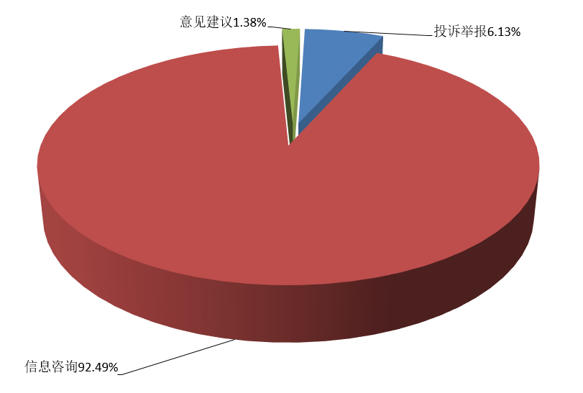
业务类型 | 件数（件） | 同比
投诉举报 | 130162 | 102.70%
信息咨询 | 1964634 | -27.09%
意见建议 | 29418 | 21.50%
总 计 | 2124214 | -23.68%
图1 2023年12328热线业务总体分布
2023年12328电话业务量排名前5位的分别为：省交投集团182.39万件、沈阳市9.69万件、大连市5.10万件、锦州市3.12万件、鞍山市1.80万件。具体详见图2。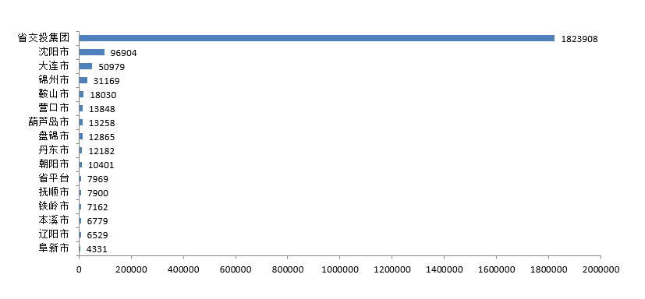
图2 2023年电话业务量排名前五位的工单数量
2023年12月份12328电话系统运行考评指标排名前5位的分别为：锦州市99.98分、葫芦岛市99.00分、丹东市98.80分、大连市96.97分、盘锦市96.94分。具体详见图3。
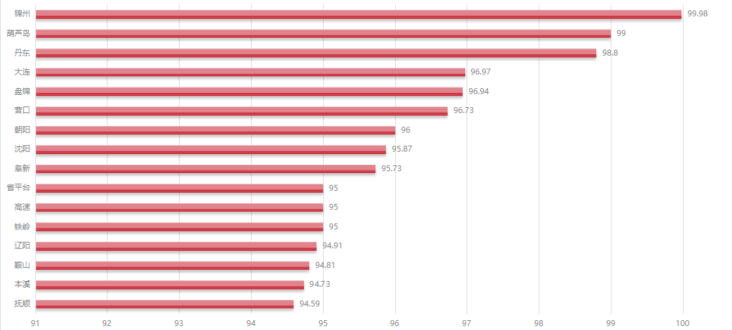
图3 2023年12月份12328电话各市成绩排名
二、业务分布情况
2023年，高速公路、城市客运、道路运输领域电话业务量分别182.39万件、19.26万件和6.65万件，分别占业务总量的85.86%、9.07%和3.31%，普通公路、水路、民航、铁路、邮政等领域业务量占业务总量的1.16%。具体分布见图4。

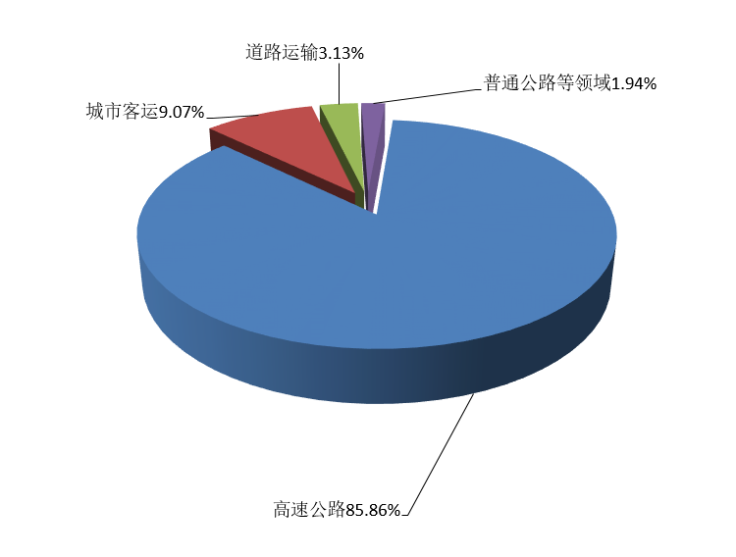
业务领域 | 件数（件） | 同比
高速公路 | 1823908 | -30.76%
城市客运 | 192560 | 145.51%
道路运输 | 66459 | 73.25%
普通公路  等领域 | 41287 | 28.33%
总计 | 2124214 | -23.68%
图4 2023年12328热线业务领域分布
三、全年各月抽查发现问题
2023年，省12328热线服务中心对16个分平台运行情况进行了抽查：一是个别分平台存在“回传工单不及时”的情况，如抚顺市、鞍山市；二是个别分平台存在“转换工单不及时”的情况，如鞍山市、阜新市、盘锦市；三是省交通集团存在“投诉举报类工单5日办结率偏低”“转办工单回访率低”“工单办理超期”的情况。
同时，在调度各地市办理交通运输部微信小程序案件时发现：一是个别分平台存在“接收案件不及时”情况，如辽阳市、鞍山市、朝阳市；二是部分分平台存在“没有对案件回访”情况，如鞍山市、本溪市、锦州市、丹东市、辽阳市、朝阳市。
四、群众信息咨询排名前5位的事项
群众信息咨询工单共196.46万件，其中排名前5位的事项分别为高速公路路况咨询问题，共受理72.45万件，占比36.88%；高速公路ETC问题，共受理45.41万件，占比23.11%；巡游出租汽车问题，共受理5.45万件，占比2.77%；客运汽车站问题，共受理2.15万件，占比1.09%；公共汽电车问题，共受理1.55万件，占比0.79%。具体详见图5。
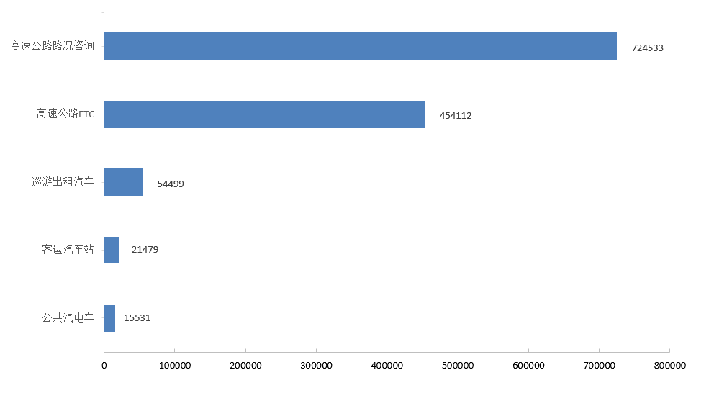
图5 群众信息咨询排名前5位的问题及工单数量
1.高速公路路况咨询。主要咨询事项为:临时管制问题26.12万件，占比36.04%；日常路况问题20.09万件，占比27.73%；恶劣天气问题15.61万件，占比21.55%；拥堵信息问题4.24万件，占比5.85%；施工影响问题2.26万件，占比3.12%。
2.高速公路ETC。主要咨询事项为:ETC卡片办理问题16.17万件，占比35.61%；用户信息查询问题7.51万件，占比16.53%；收费结算问题6.57万件，占比14.47%。
3.巡游出租汽车。工单量排名前3位的地市为：沈阳市（18371件，占比33.71%）、盘锦市（6100件，占比11.19%）、大连市（5955件，占比10.93%）；主要咨询事项为：文明驾驶问题（11262件，占比20.66%）、财物遗失问题（15682件，占比28.77%）、拒载问题（7248件，占比13.30%）等。
4.客运汽车站。工单量排名前3位的地市为：锦州市（20380件，占比94.88%）、大连市（371件，占比1.73%）、沈阳市（158件，占比0.74%）；主要咨询事项为:售票服务问题（20530件，占比95.58%）、服务态度问题（378件，占比1.76%）、站内环境（116件，占比0.54%）等。
5.公共汽电车。工单量排名前3位的地市为：沈阳市（8616件，占比55.48%）、大连市（3221件，占比20.74%）、辽阳市（670件，占比4.31%）；主要咨询事项为：线路问题（5649件，占比36.37%）、购票问题（2058件，占比13.25%）、运行间隔问题（1919件，占比12.36%）等。
五、群众投诉举报排名前5位的事项
群众投诉举报工单共13.02万件，其中排名前5位的事项分别为巡游出租汽车问题，共受理6.61万件，占比50.80%；公共汽电车问题，共受理2.02万件，占比15.50%；机动车驾驶员培训问题，共受理8005件，占比6.15%；网络预约出租汽车问题，共受理0.99件，占比7.58%；道路货物运输问题，共受理0.40件，占比3.05%。具体详见图6。
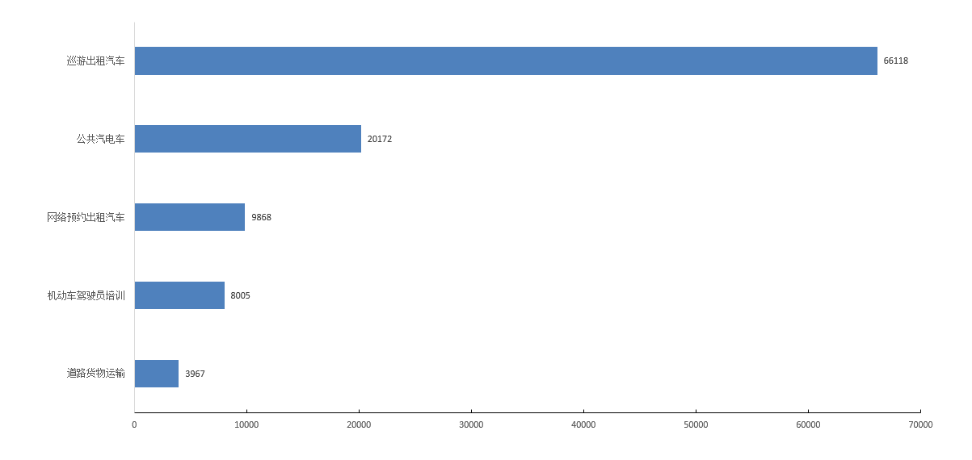
图6 群众投诉举报排名前5位的问题及工单数量
1.巡游出租汽车。工单数量排名前3位的地市为：沈阳市（20437件，占比30.91%）、鞍山市（6801件，占比10.29%）、大连市（5990件，占比9.06%）。主要反映问题为：计价议价问题（17878件，占比27.04%）、拒载问题（10662件，占比16.13%）、文明驾驶问题（9015件，占比13.63%）等。
2.公共汽电车。工单数量排名前3位的地市为：沈阳市（12196件，占比60.46%）、大连市（3147件，占比15.60%）、锦州市（607件，占比3.01%）。主要反映问题为：线路问题（9015件，占比44.69%）、文明服务问题（3535件，占比17.52%）、运行间隔问题（2839件，占比14.07%）等。
3.机动车驾驶员培训。工单数量排名前3位的地市为：沈阳市（2970件，占比37.10%）、大连市（1775件，占比22.17%）、鞍山市（554件，占比6.92%）。主要反映问题为：费用纠纷问题（5226件，占比65.28%）、培训效果问题（646件，占比8.07%）、课程安排问题（522件，占比6.52%）等。
4.网络预约出租汽车。工单数量排名前3位的地市为：沈阳市（6103件，占比61.85%）、大连市（2572件，占比26.06%）、鞍山市（189件，占比1.92%）。主要反映问题为：管理问题（5468件，占比55.41%）、收费问题（933件，占比9.45%）、文明驾驶（836件，占比8.47%）等。
5.道路货物运输。工单数量排名前3位的地市为：大连市（1765件，占比44.49%）、营口市（651件，占比16.41%）、沈阳市（412件，占比10.39%）。主要反映问题为：服务质量问题（2116件，占比53.34%）、运输资格问题（449件，占比11.32%）、运输安全问题（418件，占比10.54%）等。
各类投诉举报问题已第一时间由各12328服务中心转至相关部门办理，省12328服务中心已对全量投诉举报案件进行跟踪、督办、复核，以上投诉举报问题均在规定时间内得到有效解决。
六、典型案例及先进做法
多措并举应对冬季恶劣天气。丹东市交通运输局全力提升交通应急处置能力，12月17日晚，丹东市12328服务中心接到市民反映“101路公交车路线新桥洞里的排水管漏水情况严重”的问题。考虑到当天降雪，气温骤降，漏水可能导致路面结冰，对车辆行驶安全造成极大隐患，市局立即联络相关部门到达现场，并将现场情况告知木都广场施工部门负责人，施工部门即刻组织维修人员到达现场对管道进行抢修，对漏水点做了封堵以及对路面结冰地带做防滑等处理，快速、高效地处置好此次安全隐患。阜新市交通运输局提前部署做好安全出行保通畅工作，12月14日出现降雪寒潮天气，市局及局属执法队以雪为令，迎寒而上，及时清除积雪，保证高铁站内车辆通行安全；延长执勤时间至每晚23点20分，切实维护好高铁站出租车乘降秩序；开通老、弱、幼、残、孕绿色通道，为特殊旅客群众安全顺利出行保驾护航。同时，在高铁站周边增派执法力量，从严监管出租汽车拒载、不按规定使用计价器等不文明行为。
七、下一步工作要求
一是加强春运期间热线运行管理和值班值守，保障热线畅通稳定运行。省交投集团、各市交通运输局12328工作分管领导要提高思想认识，加强组织调度，保障人员力量，强化与营商、12345等部门沟通联系，及时掌握热线运行情况，切实保障畅通稳定运行。各12328服务中心负责人要强化日常管理，细化责任分工，妥善安排好值班值守工作，尤其做好春节期间人员7*24小时值班值守，严防因人员缺岗造成数据回传不及时等情况发生。
二是加大热线知识库更新力度，提升信息咨询服务水平。省交投集团、各市交通运输局要进一步完善高频咨询事项、热点政策迅速反应机制，做好知识库日常更新维护工作。针对春运期间群众咨询和反映的高频问题，及时将最新的公路收费、公路路网服务、道路客运服务等政策措施梳理形成知识问答，输入热线平台知识库，实现与12345知识库系统的互联共享和同步更新，为前端话务人员即接即答、提高信息咨询服务水平提供有效支撑，有效提升信息咨询件即时答复准确率。
三是加强投诉举报件跟踪督办力度，提升办理满意度。省交投集团、各市交通运输局要切实提高投诉举报件办理时效，强化问题源头处置，及时抽查回访，反馈办理结果，对严重影响投诉举报限时办结率的办理单位和部门进行限时督办，严防推诿扯皮、敷衍办件等情况发生。要重点抓好春运期间涉及客运市场服务质量投诉举报问题诉求办理工作，对客运驾驶员半路甩客、两站一场非法违规营运等行为“即报即查、即接即办”，及时回应群众关切，助力保障2024年春运期间全省人民群众平安便捷出行。

附件：1.12月份12328电话系统运行服务质量月度
考评指标项表
2.2023年12328电话业务量区域分布

附件1 2023年12月份12328电话系统运行服务质量月度考评指标项表
排名 | 地市 | 总分 | 万人工单数量 | 工单分类正确率 | 信息咨询类工单即时答复率 | 非投诉举报类限时办结率 | 转办工单回访率 | 一次办结率 | 差评整改率 | 投诉举报类限时办结率 | 投诉举报类24小时办结率 | 投诉举报类5日办结率 | 投诉举报类平均办结时长 | 投诉举报类回访满意率 | 投诉举报月度分析报告 | 数据及时报送率 | 数据规范率 | 断网时长 | 复核2次未通过
1 | 锦 州 | 99.98 | 6.79 | 99.95% | 99.57% | 100.00% | 100.00% | 100.00% | 100.00% | 100.00% | 100.00% | 100.00% | 212.85分钟 | 100.00% | 已开展 | 100.00% | 100.00% | 0分钟 | 0次
2 | 葫芦岛 | 99.00 | 4.28 | 100.00% | 100.00% | 100.00% | 100.00% | 100.00% | 100.00% | 100.00% | 100.00% | 100.00% | 377.39分钟 | 100.00% | 已开展 | 100.00% | 100.00% | 0分钟 | 0次
3 | 丹 东 | 98.80 | 4.41 | 99.59% | 99.83% | 100.00% | 100.00% | 100.00% | 100.00% | 100.00% | 100.00% | 100.00% | 349.81分钟 | 100.00% | 已开展 | 100.00% | 100.00% | 0分钟 | 0次
4 | 大 连 | 96.97 | 6.63 | 100.00% | 100.00% | 100.00% | 100.00% | 100.00% | 100.00% | 100.00% | 99.67% | 100.00% | 441.28分钟 | 100.00% | 已开展 | 100.00% | 99.97% | 0分钟 | 0次
5 | 盘 锦 | 96.94 | 6.11 | 99.88% | 100.00% | 100.00% | 100.00% | 100.00% | 100.00% | 100.00% | 100.00% | 100.00% | 940.82分钟 | 100.00% | 已开展 | 100.00% | 100.00% | 0分钟 | 0次
5 | 营 口 | 96.73 | 5.42 | 99.45% | 100.00% | 100.00% | 100.00% | 100.00% | 100.00% | 100.00% | 100.00% | 100.00% | 1012.47分钟 | 100.00% | 已开展 | 100.00% | 100.00% | 0分钟 | 0次
7 | 朝 阳 | 96.00 | 2.29 | 100.00% | 100.00% | 100.00% | 100.00% | 100.00% | 100.00% | 100.00% | 100.00% | 100.00% | 506.51分钟 | 100.00% | 已开展 | 100.00% | 100.00% | 0分钟 | 0次
8 | 沈 阳 | 95.87 | 8.56 | 100.00% | 99.96% | 100.00% | 100.00% | 100.00% | 100.00% | 100.00% | 98.58% | 100.00% | 463.32分钟 | 100.00% | 已开展 | 99.79% | 99.97% | 0分钟 | 0次
9 | 阜 新 | 95.73 | 2.25 | 100.00% | 100.00% | 100.00% | 100.00% | 100.00% | 100.00% | 100.00% | 100.00% | 100.00% | 515.82分钟 | 100.00% | 已开展 | 100.00% | 99.73% | 0分钟 | 0次
10 | 铁 岭 | 95.00 | 1.97 | 100.00% | 100.00% | 100.00% | 100.00% | 100.00% | 100.00% | 100.00% | 100.00% | 100.00% | 667.83分钟 | 100.00% | 已开展 | 100.00% | 100.00% | 0分钟 | 0次
11 | 省交投集团 | 95.00 | 92.09 | 100.00% | 100.00% | 100.00% | 100.00% | 100.00% | 100.00% | 100.00% | 98.22% | 100.00% | 452.12分钟 | 99.75% | 已开展 | 100.00% | 100.00% | 0分钟 | 0次
12 | 省平台 | 95.00 | 0.01 | 100.00% | 100.00% | 100.00% | 100.00% | 100.00% | 100.00% | 100.00% | 100.00% | 100.00% | 988.57分钟 | 100.00% | 已开展 | 100.00% | 100.00% | 0分钟 | 0次
13 | 辽 阳 | 94.91 | 3.33 | 99.81% | 100.00% | 100.00% | 100.00% | 100.00% | 100.00% | 100.00% | 100.00% | 100.00% | 1024.35分钟 | 100.00% | 已开展 | 100.00% | 100.00% | 0分钟 | 0次
14 | 鞍 山 | 94.81 | 4.00 | 99.62% | 100.00% | 100.00% | 100.00% | 100.00% | 100.00% | 100.00% | 100.00% | 100.00% | 798.55分钟 | 100.00% | 已开展 | 100.00% | 100.00% | 149分钟 | 0次
15 | 本 溪 | 94.73 | 4.16 | 99.46% | 100.00% | 100.00% | 100.00% | 100.00% | 100.00% | 100.00% | 100.00% | 100.00% | 1886.15分钟 | 100.00% | 已开展 | 100.00% | 100.00% | 0分钟 | 0次
16 | 抚 顺 | 94.59 | 3.54 | 99.18% | 99.76% | 100.00% | 100.00% | 100.00% | 100.00% | 100.00% | 100.00% | 100.00% | 1258.91分钟 | 100.00% | 已开展 | 100.00% | 100.00% | 0分钟 | 0次
备注：因系统统计原因导致11月份大连市工单分类正确率判断有误，经系统重新计算后，11月份大连市工单分类正确率分数为5.985。

附件2：
2023年12328电话业务量区域分布
序号 | 省市 | 投诉举报 | 信息咨询 | 意见建议 | 合计 | 占比
1 | 省交投集团 | 7341 | 1798319 | 18248 | 1823908 | 85.86%
2 | 沈阳市 | 44160 | 49396 | 3348 | 96904 | 4.56%
3 | 大连市 | 17107 | 29452 | 4420 | 50979 | 2.40%
4 | 锦州市 | 6379 | 24638 | 152 | 31169 | 1.47%
5 | 鞍山市 | 8939 | 8818 | 273 | 18030 | 0.85%
6 | 朝阳市 | 5485 | 4858 | 58 | 10401 | 0.49%
7 | 丹东市 | 5914 | 6058 | 210 | 12182 | 0.57%
8 | 盘锦市 | 4659 | 8149 | 57 | 12865 | 0.61%
9 | 营口市 | 3934 | 9630 | 284 | 13848 | 0.65%
10 | 抚顺市 | 2751 | 5104 | 45 | 7900 | 0.37%
11 | 葫芦岛市 | 5388 | 7679 | 191 | 13258 | 0.62%
12 | 辽阳市 | 2852 | 3643 | 34 | 6529 | 0.31%
13 | 省平台 | 5872 | 555 | 1542 | 7969 | 0.38%
14 | 铁岭市 | 3891 | 2944 | 327 | 7162 | 0.34%
15 | 本溪市 | 4054 | 2706 | 19 | 6779 | 0.32%
16 | 阜新市 | 1436 | 2685 | 210 | 4331 | 0.20%
总 计 |  | 130162 | 1964634 | 29418 | 2124214

报送：各位厅领导
分送：各市交通运输局、省交通运输事业发展中心、省交通运输事务服务中心、厅机关各处室，省交投集团
联系电话：024-23252829 邮箱：jttzhys@163.com

